SOP 41 — Pencatatan Kegiatan Harian Kebun (Log Harian + Foto Batch)
Dokumen operasional (siap dipakai) | fokus: kebun kebaca • biaya & susut kelihatan • evaluasi jadi gampang
Log harian itu ‘kamera’ kebun. Tanpa log, kamu cuma mengandalkan ingatan—biasanya bias dan banyak yang lupa. Dengan log harian yang konsisten, kamu bisa menjawab pertanyaan paling penting: kenapa hasil turun? kenapa grade A drop? kenapa biaya naik? kenapa serangan OPT muncul?

Dokumen ini dibuat supaya pencatatan tetap sederhana, tapi cukup kuat untuk: (1) evaluasi KPI mingguan, (2) traceability batch, dan (3) kontrol HPP/biaya.

Alur data yang kepake (biar catatan bukan sekadar arsip)
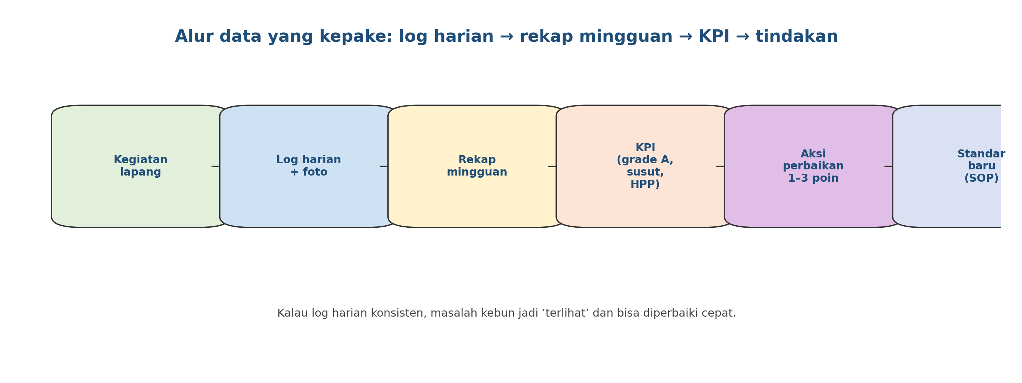

Aturan main (supaya konsisten)
- Catat di hari yang sama (maksimal sebelum tidur).
- Satu blok = satu halaman/log (kalau bisa). Kalau belum, minimal beri label blok.
- Foto bukti minimal: kondisi tanaman, aktivitas utama, dan hasil (panen/packing/komplain).
- Setiap batch panen/kirim punya kode batch (sinkron SOP 16/15/27).
- Catat yang penting saja: apa dikerjakan, pakai apa, berapa banyak, siapa, dan hasilnya gimana.

Kode batch sederhana (biar traceability jalan)
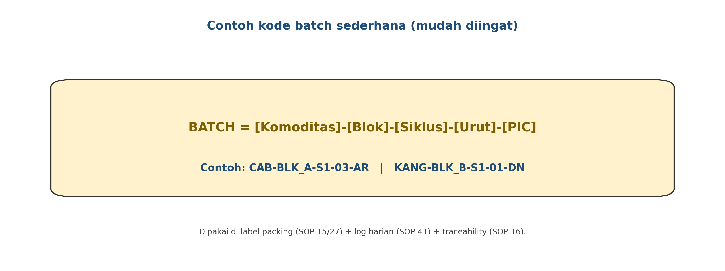

Isi minimum log harian (yang paling kepake)
Komponen | Isi yang dicatat | Contoh singkat | Dipakai untuk
Blok & komoditas | blok A/B, komoditas, siklus | BLK_A | Cabai | S1 | analisa per blok
Cuaca & kondisi air | hujan/panas, genangan, jadwal siram | hujan deras; genangan 1 titik | SOP 39/42
Kegiatan | tanam, siram, pupuk, penyiangan, semprot, panen | pupuk susulan 4R (SOP 12) | evaluasi SOP
Input yang dipakai | nama input, dosis/qty, cara aplikasi | pupuk NPK 20 kg | blok A | kontrol biaya
Tenaga kerja | jumlah orang, jam/borongan | 4 orang × 5 jam | HPP & produktivitas
Catatan OPT | gejala, lokasi, tingkat serangan | thrips ringan di baris 3–5 | SOP 11/40
Panen/QC/Packing | kg panen, kg grade A, susut, batch | panen 60 kg; A=45; susut 5% | grade & susut
Masalah & tindakan | kendala + solusi | selang bocor diperbaiki | perbaikan cepat
Foto/link bukti | nama file foto / folder | Folder/BLK_A/… | audit & buyer

Cara kerja harian (praktis, 10–15 menit)
Pagi: rencana kerja singkat
Tulis 3 hal: blok mana dulu, kegiatan utama apa, dan target output. Ini bikin kerja fokus dan gampang dicek sore.
Saat kerja: catat pemakaian input & tenaga
Kalau input dipakai, catat langsung (atau foto dulu lalu tulis). Minimal: item, qty, blok, dan siapa yang pakai.
Sore: tutup hari dengan ringkasan + foto
Isi ringkasan: apa selesai, apa belum, masalah apa muncul, besok fokus apa. Lampirkan 3–5 foto bukti.

Template log harian (siap pakai)
Tanggal | Blok/Komoditas/Siklus | Cuaca/Air | Kegiatan utama | Input (item+qty) | Tenaga | OPT/Temuan | Panen/QC (kg, %A, susut, batch) | Masalah & tindakan | Foto/link

Template rekap mingguan (cukup 15 menit)
Minggu | Blok | Kegiatan dominan | Biaya utama | % Grade A | Susut % | Masalah utama | Aksi minggu depan | PIC

Peran & tanggung jawab
Peran | Tanggung jawab inti | Nama | Cadangan
PIC log harian | menjaga log terisi, rapi, dan ada foto
PIC produksi | memberi data kegiatan, input, tenaga
PIC QC/panen | mengisi panen, % grade A, susut, batch
Koordinator | mengubah catatan jadi aksi & evaluasi KPI

Versi 1.0

